地下室车库地坪作法及技术标准

江西三袁鑫建筑工程有限公司

目 录

1 总 则
2 常用车库地坪作法及技术标准
3 依 据

1 总则
1.0.1 为规范所有新开发的地下车库和需改造项目地下车库地坪作法，特制定本标准。
1.0.2 本标准结合目前市场常用车库地坪作法而制定。
1.0.3 本标准依据现行国家相关规范、法规并结合各地地方标准和要求制定。
2 常用车库地坪作法及技术标准
2.0.1 金刚砂耐磨密封固化剂地坪
竣工后的金刚砂骨料耐磨密封固化剂地坪具有以下特性：1、高耐磨性、永久抗蚀性；2、使用后有大理石般光泽，使用越久光泽度越好；3、减少灰尘、增加地面的防油性、易清洁抗渗透；4、耐冲击、抗重压；5、防静电、不发火（防爆）；6、防滑、不褪色。
2.0.1.1 构造做法
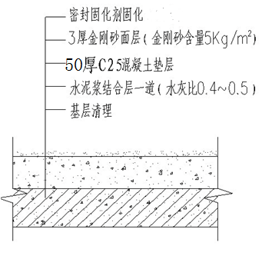

2.0.1.2 适用项目
1 新建中配住宅项目车库；
2 旧项目车库改造。
2.0.1.3 技术要求
1 技术指标
项目 | 指标
耐磨性 | ≤0.1g/cm²
抗压强度28d | 110.5Mpa
抗折强度 | 17.5Mpa
莫氏硬度 | 8.5
耐油性 | 油泡三年强度不降低，油渗0.3mm（包括抗渗性）
抗锈蚀性 | 骨料标准盐蚀试验，42d自然点为恒为正，稳定值+50（S.C.E），  最大值+120mv（S.C.E）。水泥试体，5%NaCl溶液浸泡，2年  零3个月无锈斑。
防滑性 | 同于一般水泥地面
防火性 | 不发火、不爆炸（符合GB50209—95国家标准）。
2 基层混凝土要求
1）养护：混凝土浇注基层，应洒水使地基处于湿润状态，有利于保证混凝土层有足够的水分进行养护。
2）材料：应确保混凝土和易性良好，强度应≥C25，其水灰比尽可能小。混凝土使用插入式振捣器振捣作业，混凝土中最大的碎石骨粒≤30mm为宜，商品混凝土的坍落度应控制在12～14cm。
3）平整度的控制：设置专人采用水平仪随时检测平整度，确认混凝土基层平整度符合要求后并经业主、监理确认后即可进行地面硬化剂施工。
2.0.1.4 工艺要求
1 施工流程
基层处理—混凝土浇筑—检查平整度— 去除泌水—第一次撒布耐磨材料—机器打磨—第二次撒布耐磨材料—机器打磨—机器抛光—地面收缩缝切割—清水养护7-14天—混凝土密封固化剂浸透—成品保护
2 施工步骤
1）基层处理
基层上杂物均应清理干净。用水准仪复核标高，将高处凿平，确保垫层混凝土最薄处不小于50厚，对局部低凹处水泥砂浆补平。垫层混凝土浇筑前提前12小时浇水湿润基层，垫层混凝土浇筑前涂刷一道水泥浆（水灰比0.4~0.5）结合层，以增强混凝土垫层与基层粘聚力。
2）混凝土浇筑
混凝土浇筑前铺设钢筋网片，设置垫块，确保钢筋网片处于混凝土垫层中上部。混凝土浇筑宜采用跳仓法，规划区域、合理分仓。混凝土浇筑时采用振动棒振捣，使混凝土密实平整。
3）检查平整度：对混凝土施工完毕的地面进行平整度检查，平整度的要求：2000mm±2mm。
4）去泌水:在平整度达到要求以后，在混凝土初凝前，应使用橡皮管去除多余泌水。
5）将施工机器设备、各种辅助工具备好，并按照各板块材料用量备好原材
料，并将他们均匀摆放在准备施工的场地。
6）混凝土表面处理：使用加装圆盘的机械均匀地把混凝土表面的浮浆层去
除。
7）第一次撒布材料：将规定用量的60%耐磨硬化地坪材料均匀撒布在初凝
阶段的混凝土表面，由于墙柱、门和模板边线水份较少，应优先撒布材料，施工中尽量减少人员在上面走动。
8）第一次打磨：待耐磨硬化地坪材料吸收一定的水分后，两次用加装圆盘
抛光机均匀地将耐磨材料压入水泥砂浆中，机械作业应纵、横交错进行。
9）刮尺找平：用刮尺均匀地将耐磨硬化材料沿横、纵方向刮抹并粗略找平。
10）第二次撒布材料：将规定用量40%耐磨硬化材料与第一次垂直的方向均匀撒布，在经过第一次已打磨的耐磨材料表面撒布作业中，特别注意缺料部位材料的填补，预防后期色差现象。
11）再次刮尺找平：首先对低洼处补料调整，再对该处压实搓毛。用刮尺沿横纵方向刮抹材料，以保证材料撒布后的平整度。
12）第二次打磨：用带盘抛光机将耐磨材料均匀地压入面层中，机械作业
应纵横交错进行，连续打磨2—3次；如表面砂眼现象特别严重，可增加打磨2～3次，再进行抛光。
13）表面抛光：根据混凝土的硬化情况，调整抛光机上刀片角度，确保表
面平整度和光洁度。
14）地面收缩缝切割：在垫层混凝土浇筑2天后，进行地面分隔缝弹线。切缝深度不小于40mm，采用弹性材料填充。
14）清水养护：每天不少于2次洒水养护，养护天数7-14天。
15）混凝土密封固化剂施工
地面清洗后大型研磨机研磨去除瑕疵，较大破损处采用高强速干砂浆修复，细微的破损采用修补液压浆修补。混凝土密封固化剂喷洒至地面，用长毛刷来回刷动，帮助地坪均匀、充分吸收混凝土固化剂，多次重复操作，直至地坪感觉滑稠后，再用水冲洗地坪。最后研磨机研磨抛光，使地面出现轻微打蜡光泽。
16）成品保护：在地坪完成以前，严禁任何非相关人员进入此区域，严禁地面拖行尖锐、有棱角重物。
2.0.2 环氧树脂地坪（厚度1.0mm、1.5mm、5.0mm）
环氧树脂地坪具有耐强酸碱、耐磨、耐压、耐冲击、防霉、防水、防尘、止滑以及防静电、电磁波等特性，颜色亮丽多样，清洁容易。它采用一次性涂覆工艺，不管有多大的面积，都不存在连接缝，而且还是一种无灰尘材料，具有附着力强，耐磨擦，硬度强等特点。
2.0.2.1 构造做法
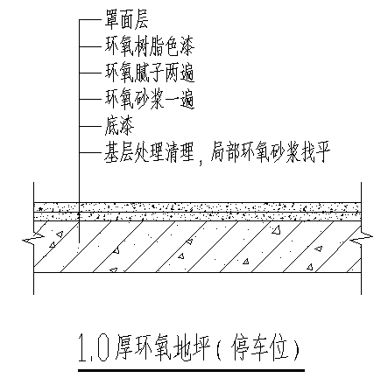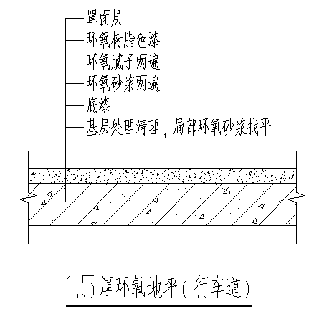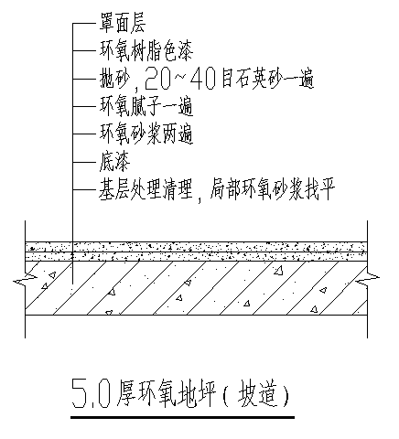
2.0.2.2 适用项目
1 1.2mm普通环氧树脂地坪，适用于新建住宅项目车库与旧项目车库改造，一般使用部位为停车位。
2 1.5mm普通环氧树脂地坪，适用于新建住宅项目车库与旧项目车库改造，一般使用部位为行车道。
3 3.0-5.0mm普通环氧树脂地坪，适用于新建住宅项目车库与旧项目车库改造，一般使用部位为汽车坡道。
2.0.3.3 技术要求
1 技术指标（1mm厚指标，其余厚度指标需获得相应认证且需投标单位提交我司认可）
项目 |  | 指标
干 燥  时 间 | 表干 | ≤2h
 | 实干 | ≤24h
附着强度 |  | 230N/cm²
与水泥粘接强度 |  | ≥2MPa
抗冲击性 |  | 1Kgw/1mh无裂纹，无剥落，无变形
耐磨性（750g/500r） |  | ≤0.02g
铅笔硬度 |  | ≥2H
抗压强度(MPa) |  | ≥80
抗弯强度(MPa) |  | ≥18
拉伸强度(MPa) |  | ≥9
耐酸性：10%HCL溶液 |  | 7天涂层无变化，允许轻微变色
耐碱性：10%NaOH溶液 |  | 7天涂层无变化，允许轻微变色
耐盐性：10%NaCl溶液 |  | 7天涂层无变化，允许轻微变色
耐用洗刷性 |  | ≥10，000，无变化
环保性 |  | 完全固化后无毒无味符合国家环保要求
2 环境要求
1）墙面抹灰已完，并经验收合格；
2）地面基层施工完，穿过楼板的管线已安装完毕，楼板孔洞已填塞密实；
3）室内水平控制线已弹好，并经预检合格；
4）施工环境温度为5℃～30℃，相对湿度不宜大于80%。混凝土含水率小于8%。
3 基层要求
基层必须坚固、密实，强度必须进行检测并应符合设计要求。严禁有地下水渗透、不均匀沉陷。不得有起砂、脱壳、裂缝、蜂窝麻面等现象。
2.0.2.4 工艺要求
1 施工流程
基层处理—环氧底漆—环氧砂浆— 环氧腻子—环氧树脂色漆—罩面层
2 施工步骤
1）基层处理
基层磨平，清除沙尘、油污；清除积水，并使潮处彻底干燥；对基层表面的孔洞和明显凹陷处应采用环氧砂浆、环氧腻子填平批刮。
2）环氧底漆
用镘刀将调配好的树脂材料均匀地刮涂于原地面，与素地完全渗透粘接，使其形成一层粘性较强的底层。
3）环氧砂浆
待底漆固化后，环氧树脂与石英砂按一定比例调配好环氧砂浆，用镘刀刮涂于底漆之上，加强地坪的抗压、抗冲击性。
4）环氧腻子
待环氧砂浆固化后，环氧树脂与石英粉、滑石粉按一定比例调配好环氧腻子，用镘刀刮涂于环氧砂浆之上，填补砂浆层上不平的小凹坑及针孔，使之均匀平整。
5）色漆
待环氧腻子固化后，用打磨机全面研磨腻子层，平整后清除干净，使腻子基面平整、光滑。将色漆材料调配搅拌后用滚涂。
6）罩面
最后罩面漆对色漆进行保护，滚涂施工，目的是增加色漆的硬度、亮度。
2.0.3 车库地坪伸缩缝作法
地下车库混凝土地面施工时，为避免地面开裂，必须在地面设置分格缝（钢筋网片在分格缝处应断开），缝间距≤6m，宽20mm、深40mm，分格缝在地面混凝土强度达到70%后，用砂轮切割机切割。切割前，必须弹线，保证分格缝缝宽笔直。柱边，通风、电气、水箱间、消防等设备基础边均应设置分格缝，分割缝距柱和设备基础边100mm，根据设计要求填充弹性材料。
3 依据
地坪的作法与技术要求须符合设计、图纸和相关国家、地方及行业标准，主要包括但不限于：
《建筑地面工程施工质量验收规范》 （GB50209）
《建筑防腐蚀工程施工及验收规范》 （GB50212）
《民用建筑工程室内环境污染控制规范》 （GB50325）
《建筑材料放射性核素限量》 （GB6566）
《地坪涂装材料》 （GB/T22374）
《混凝土用水标准》 （JGJ63）
《混凝土地面用水泥基耐磨材料》 （JC/T906）
《混凝土界面处理剂》 （JC/T907）
《地面用水泥基自流平砂浆》 （JC/T985）
《环氧树脂地面涂层材料》 （JC/T1015）
《混凝土耐磨层实用规范》 （BS8204-2）
《建筑地面设计规范》 （GB50037）

